Vätterbygdens Dövas och Teckenspråkigas Förening Nyhetsbrev nr 2 2025
Kära medlem,
Vi vill tacka dig för ditt medlemskap hos oss, Vätterbygdens Dövas och Teckenspråkigas Förening! Med det vill vi återberätta vad som har skett under hösten 2025 bland annat;
Det har skett två träffar med alla ordförande - och kassörträff och planerat inför kommande program i våren 2026, den 5 augusti och i samband med det fick ni medlemmar nyhetsbrev med höstprogram den 8 augusti och nu den 18 december så idag den 23 dec ska ni få nyhetsbrev med vårprogram. Kom ihåg program är alltid preliminär.
Kvinnogillé har haft sitt sista årsmöte den 24 februari där de beslöt att ligga under VDTF och ha en arbetsgrupp som kommer att fortsätta med sina aktiviteter med stöd från VDTF. Efter ordförande- och kassörträff ville kvinnogillé fortsätta sin sektion under VDTF för det kommande år 2026, vilket är glädjande för alla att det har fungerat så bra!
En positiv sak för VDTF – medlemmar har ökat, trots några bortgång medlemmar, till 85. Förra året hade vi cirka 75 medlemmar.
Vätterbygdens Dövas och Teckenspråkigas Förening tillsammans med andra organisationer har donerat begravningsblommor och minnesfond till Irene Carlsson, Ingvar Johansson, Anna Norling och Aldor Karlsson. Vi hedrar dem med minnen, tack för deras tid hos dövföreningen, både i Jönköping och Nässjö.
På årsmötet 2025 beslutade medlemmarna att fortsätta med som vi nu gör hittills dvs en onsdag i månad och en lördag i månad samt ha tre sommarträffar under sommaren på annat ställe.
❖ Myskväll med goda mat och snacks samt många skratt där vi välkomnade ny medlem som kom och lärde känna alla.
❖ Julkrans – Succé igen som förra året och många som deltog ville igen nästa år. Ni som missade det och är nyfikna – kom igen var med och pyssla en egen julkrans samt få lite % rabatt på en blomma att ta med hem.
❖ Öppet Hus på kvällen där det bjöds på panpizza och pirog samt umgänge med fina och underbara medlemmar.
❖ Pensionärsträffar – Pensionärerna kommer till dövföreningens lokal ojämna veckor onsdagar.

Vi har även hållit en lördag i månad och gjort bland annat;

❖ 9 augusti – Knektarparken – Höstens premiär öppet hus för VDTF – plats i knektarparken. Några kom och så hade vi även gäst som pluggar teckenspråkstolk i Leksand. Alltid kul med nya ansikten.
❖ Kräftskiva – Kvinnogillé ordnade denna dag med hjälp av VDTF. En glädje dag med gott mat och umgänge.
❖ Öppet Hus – Skördefest i Rudenstam – Kvinnogillé ordnade det.
❖ Extra årsmöte tillsammans med Jönköpings läns dövas och teckenspråkigas förbund – Denna dag eftersökte vi folk till valberedningen och vi fick Nelson till VB tillsammans med Eva Hansen i JLDTF, men eftersöks en person till JLDTF och Nelson i VDTF men fortfarande behöver vi fler folk till valberedningen – Är Du intresserad av att sitta i valberedningen? Kontakta gärna till Eva och Nelson. De kontaktar sedan till styrelsen.
❖ Medlemsmöte – Det kom 17 medlemmar med 4 gäster. Då hade vi berättat lite om medlemsavgift har höjt lite från 300 kr till 350 kr i enlighet med kongressbeslut i juni i Karlstad. Barn sänks till 150 kr. Familjeavgift – barn gratis. Beslut onsdag öppet hus som hålls mellan mars till okt. Lördagar behålls som vanligt en gång i månad.
❖ NKJT – nationell kvinnojour och stöd på teckenspråk – kom till dövföreningens lokal den 8 november och berättade om allmänt vad är våld? Kan vara bredd – inte bara slå och misshandla utan kan också psykiskt och ekonomiskt våld.
❖ Pubafton - den blev inställd då få anmäld till denna afton. Vi planerar en ny pubafton till våren 2026! Kom och anmäl dit!
❖ Tystteater - Åkt till Norrköping och tittat på riksteatern Crea spelade ”Min bästa ovän” den 26 okt.
❖ Julbord – Guvernören i Jönköping – många medlemmar kom och firade jul gemensamt samt åt goda mat. 49 som kom!...
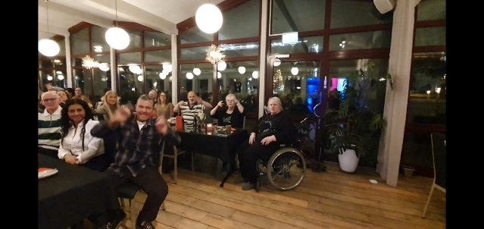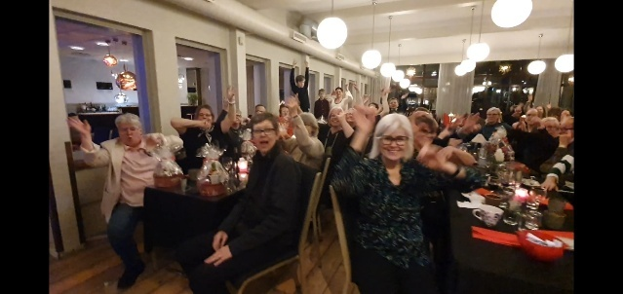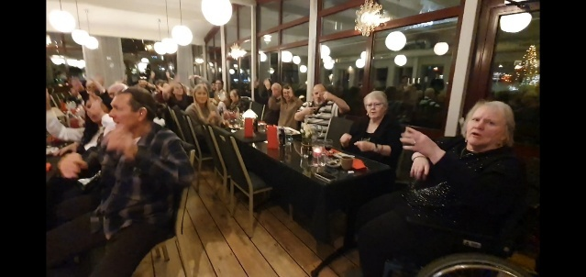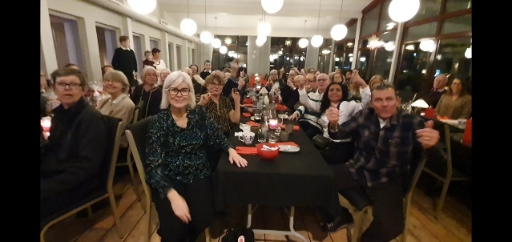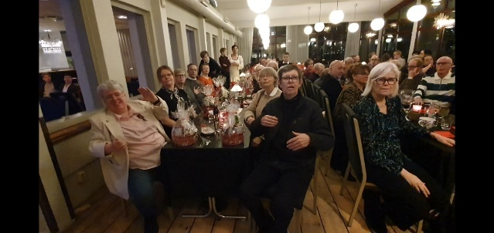
__________________________________________________________________________________ TISA – Teckenspråkiga i Smålands aktivitet
Det är ett projekt som VDTF har nu fått sitt tredje (3) år bidrag från Socialstyrelsen. Det var inte lätt med att söka efter samordnare trots vi fick bidrag tidigt, slutligen landade det hos Christin Ingesson som fick 25% tjänst som samordnare. Christin vill säga ett stort tack till aktivitetsledarna som möjliggjorde barnens aktiviteter som blev av under året. I augusti ordnade Christin en ledarskapskurs som Åsa Gustavsson hölls i och många aktivitetsledarna deltog och uppskattade det så mycket.
Stort tack till David, Adam K, Lovisa, Ida, Micaela, Sofia, Pernilla och Aida. Det har blivit en viktig punkt i barnens fritidsaktivitet där teckenspråkiga får möjlighet att träffa vänner på fritids. Det är vanligt med att barnen bara åkte hem efter skolan utan att få möjlighet att umgås och använda teckenspråk. Vi gjorde några aktiviteter bland annat; Bodaborg, Ishockey HV71 och Yoump. Som mest kom 16 barn(!).
__________________________________________________________________________________________Vad vi i styrelsen har gjort?
- Styrelsemöte några gånger under hösten.
- Extra årsmöte och medlemsmöte samma dag den 8 november.
- Representerar – Christin Ingesson var på civilsamhälle tillsammans med de andra organisationer i Spira kulturhuset den 7 oktober.
- Representerar – Pernilla Lindkvist var med på SMOT – på Spira kulturhuset och försökte få riksteatern Crea med i deras program.
- Representerar – Åsa Gustavsson var med på SMOT – då Pernilla inte kunde. den 15 december.
- Representerar – Åsa Gustavsson var med på SDR:s zoom träff angående Krishantering i november.
- Representerar – Åsa Gustavsson och Eva Hansen var med på SDR:s zoom träff om Teckenspråks inställning den 16 december
- Ordförande och kassörträff – VDTF:s ordförande Christin Ingesson hade sammankallat träff den 5 augusti och 18 december, alla ordförande och kassör från varje förening till en träff och diskuterade öppet hur vi kan fortsätta vårt arbete framöver tillsammans och hjälpas åt varandra samt vi diskuterade även lite om vad vi kan göra under vårterminen 2026.
TACK!
★ Vi vill tacka Mari E för alla timmarna hon gjort lokalen rent och fräsch!
★ Vi vill tacka vår VDTF:s föreningsadministratör / kansli Therese Iselius för allt arbete hon har gjort hittills hela höstterminen. Det har gjort så mycket skillnad!
★ Tack till JLDTF för att tillsammans med VDTF hjälper till att bibehålla ekonomin till lokalen och framför allt till aktiviteter som möjliggjorde under våren!
★ Tack till TISA för att stödja VDTF och bibehålla ekonomin framför allt till lokalen och stort tack till TISA först och främst för att barnen kan få möjlighet att umgås med lika barn på teckenspråk på fritid. För att bryta isolering bland barn, ungdomar och även för äldre personer
___________________________________________________________________________________________
VDTF:s lokal har några gånger även hyrt ut till privatpersoner – vi börjar nu använda ett nytt tankesätt som att bland annat hyra ut vår lokal till exempelvis studentfest eller liknande. Håll utkik efter uppdatering på vår hemsida www.vdf1910.se, där har ni möjlighet att ladda upp pdf-filer av vårt nyhetsbrev. Nästa program gällande vårtermin 2026 kommer i december, 2025.

Ni alla medlemmar är så otroligt viktiga och tillsammans kan vi möjliggöra att föreningsliv kommer att hålla i många år framöver – utan er vore föreningsliv inte finnas. NI är GULDVÄRDA! Från december 2024 hade vi 75 medlemmar i VDTF och nu idag har vi hela 85(!) __________________________________________________________________________________
VDTF har sökt pengar hos Socialstyrelsen – hoppas på att vi får det för fjärde (4) gången hittills. Får svar någon gång i mars. Onödiga fakta;
Första året (2023) fick VDTF ca 132 000 kr. Betalade tillbaka 58 000 kr.
Andra året (2024) fick VDTF ca 154 000 kr. Betalade tillbaka 54 000 kr.
Tredje året (2025) fick VDTF ca 173 000 kr. Ska betala tillbaka ca 15 000 kr.
Vad händer nu till våren? Ni kan titta på uppdatering nyheter på hemsidan och givetvis här kommer ett program och glöm inte att anmäla till olika aktiviteter och arbetsgrupper – en vecka före varje aktivitet vill vi ha in er anmälan.
PROGRAM | VÅREN 2026
Tisdag 27 januari 17:00-21:00 | Öppet Hus – Handlar om teckenspråks inställning – samla in medlemmars synpunkt till Föreningsforum i Leksand, den 6-8 feb.
Söndag 22 februari 11:00-15:00 | VDTF har sitt årsmöte. Smörgåstårta.
Måndag 23 februari 17:00-21:00 | Kvinnogillé öppnar sin första aktivitet i år.
Onsdag 4 mars 17:00-21:00 | Öppet Hus – Samkväm och försäljning finns.
Onsdag 28 mars 11:00 | Öppet Hus – PÅSKBUFFÈ – Kvinnogillé i samarbete med VDTF
Lördag 25 april | PUBAFTON – info kommer senare
Måndag 27 april 17:00-21:00 | Kvinnogillé ordnar en aktivitet.
Lördag 2 maj 11:00-14:00 | Öppet Hus
Onsdag 13 maj 13:00-16:00 17:00-21:00 | Har bord i Fokus – bibliotek – teckenspråksdag.  Öppet Hus – samkväm och försäljning finns. Teckenspråksdag.
Måndag 25 maj 17:00-21:00 | Kvinnogillé har sin aktivitet.
Onsdag 10 juni 17:00-21:00 | Öppet Hus
Lördag 13 juni 10:00-16:00 | HEMLIG UTFLYKT!
Måndag 29 juni 17:00-21:00 | Kvinnogillé ordnar en aktivitet.

Programmet är preliminärt – så det kan förekomma ändringar och då kommer det mer info på både FB och hemsidan. Till sist men inte minst, Styrelsen VDTF och JLDTF önskar er en fortsatt fin sommar och vi ses!
Kom ihåg! – ni får ta kontakta med oss angående skjuts!

Körgrupp;
Åsa Gustavsson
Kent Ahlgren
Vlade Manojlovski
Föreläsning/teater;
Åsa Gustavsson
Pernilla Lindkvist

Hyr Lokal;
Christin Ingesson

Valberedning;
Nelson Terzaghi (VDTF och JLDTF)
Eva Hansen (VDTF)

Kvinnogillé;
Eva Hansen
Åsa Ahlgren
Mari Eriksson
Marie Rydén

TISA;
Pernilla Lindkvist, aktivitetsledare
Ida Svensson, aktivitetsledare
Micaela Sundberg, aktivitetsledare
David Kling, aktivitetsledare
Adam Karlsson, aktivitetsledare
Aida Kari Mikhoob, aktivitetsledare
Sofia Andersson, aktivitetsledare

Ni medlemmar har möjlighet att vara med i någon grupp och ansvara för olika aktiviteter. Detta meddelas på årsmötet då vi uppdateras varje gång efter årsmötet.
Ni medlemmar har möjlighet att lämna era förslag på olika aktiviteter – Vi vill gärna ha er förslag till jonkoping@sdr.org. Vad händer nu till år 2026? Ni kan titta på uppdatering nyheter på hemsidan och givetvis här kommer ett program och glöm inte att anmäla till olika aktiviteter och arbetsgrupper – en vecka före varje aktivitet vill vi ha in er anmälan.
Till sist men inte minst,
Styrelsen VDTF och JLDTF önskar er en riktig GOD JUL och GOTT NYTT ÅR och vi ses nästa år, 2026!

